Әлкилеләр исерек шофер турында аноним хәбәр калдыра алалар.

​​​​​​​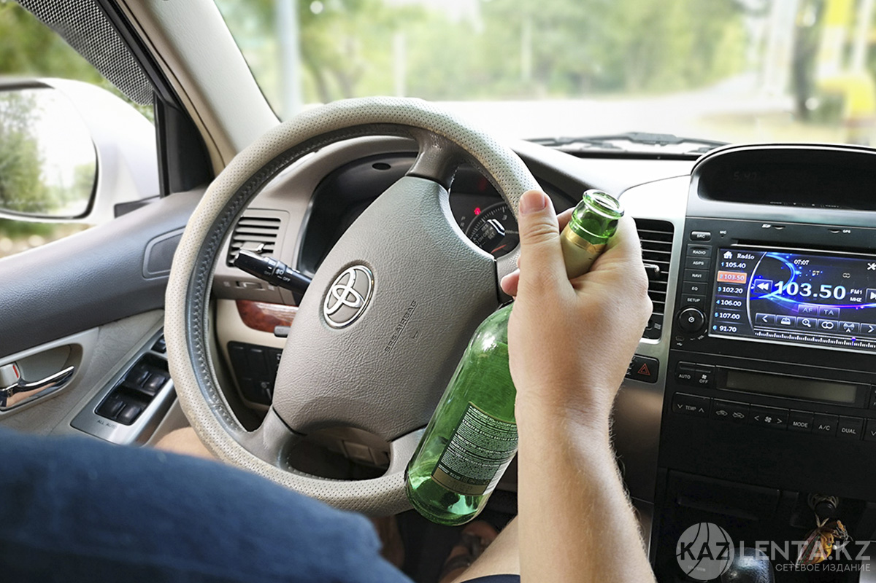
Telegram кушымтасында @netrezvieAlkeevo каналы эшли, анда исерек килеш руль артына утырган шоферлар турында хәбәр итәргә була.

Телеграм-канал быел эшли башлады. Район ЮХИДИ бүлекчәсе җитәкчесе Рәис Сафин сүзләренә караганда, каналга хокук бозулар турында хәбәрләр килмәгән әле. Район халкы исерек хәлдә транспорт чаралары белән идарә итү фактлары турында канал администраторына (@AlkeevoBot) аноним хәбәрләр калдыра ала.
Телеграм-каналга https://t.me/netrezvieAlkeevo сылтамасы буенча кушылырга мөмкин.
19.03.2021 ел

